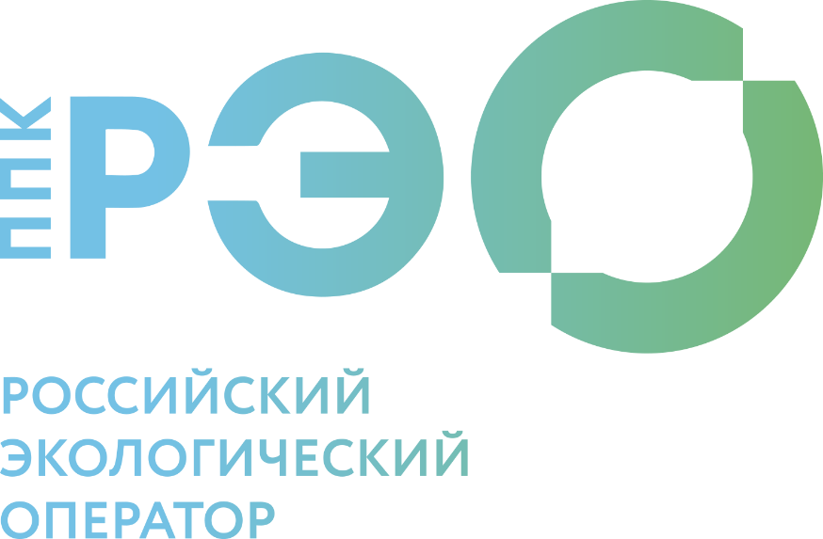

Администрация МО «Ленский муниципальный район» в рамках информационно-просветительской кампании, посвященной популяризации раздельного сбора и осознанного потребления, предлагает ознакомиться для использования и распространения материалов с информационной базой РЭО (Российский экологический оператор) на безвозмездной основе официального сайта Публично правовой компании (ППК) «РЭО» которая разработала фото- и видеоматериалы, а также видеолекции на тему обращения с отходами.

 медиабанк ППК «РЭО», который содержит более 1000 единиц цифрового контента (фото, социальное видео, графика, текст) для популяризации ключевых направлений деятельности в сфере твердых коммунальных отходов (далее-ТКО) и формирования экологической культуры (ссылка на материалы:  
<https://reo.ru/mediabank>);  
  
  образовательная платформа «Зеленая школа» — видео-уроки, задания и тексты о системе сбора отходов в России, сортировке и переработке, опасных отходах, мировом опыте в сфере ТКО и экологической ответственности человека (ссылка на материалы: <https://school.reo.ru/>);

 образовательная платформа «Зеленый курс» — видеокурс на тему ТКО для работников отрасли, госслужащих и студентов профильных программ вузов (ссылка на материалы: <https://reo.ru/green-course>);

 интерактивный курс «Дневник эковолонтера» из 12 уроков для учеников старших классов, студентов и желающих погрузиться в тему добровольчества (ссылка на материалы: <https://reo.ru/dobro>);

мультфильмы Всероссийского образовательного онлайн-проекта «Помощники Земли»(ссылка на материалы <https://reo.ru/poinoshchniki_zemli>)

